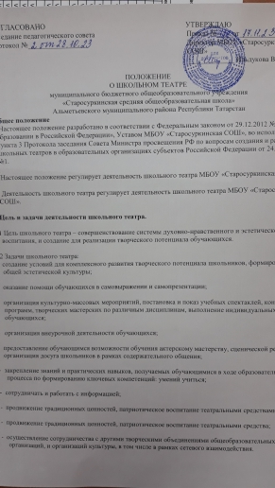

3 Организация деятельности школьного театра.

3.1. Школьный театр функционирует в течение учебного года, а так же в каникулярное время.

3.2. деятельность школьного театра организуется в формах занятий, утвержденных общеразвивающей программой – групповых и индивидуальных, тренингов, творческих мастерских, индивидуальных проектов, социальных практик.

3.3. занятия в школьном театре проводятся6 репетиции и выступления в актовом зале.

3.4. Возраст участников школьного театра: от 7 до 17 лет.

3.5. Предельная наполняемость групп не более 20 человек.

3.6. Группы обучающихся могу быть одновозрастными и разновозрастными.

3.7. Продолжительность и периодичность занятий в школьном театре определяются планом соответствующей образовательной программы и расписанием занятий.

3.8. Дополнительная общеразвивающая программа, реализуемая в школьном театре, разрабатывается педагогическими работниками по запросам участников образовательных отношений, с учетом национально – культурных традиций и мероприятий, проводимых на различных уровнях и утверждается приказом руководителя МБОУ «Старосуркинская СОШ».

3.9. Учет образовательных достижений обучающихся в школьном театре производится в портфолио учащихся.

3.10. Руководителем школьного театра назначается педагог в соответствии с приказом МБОУ «Старосуркинская СОШ».

4. Контроль за деятельностью школьного театра.

4.1. Общее руководство и контроль за деятельностью школьного театра осуществляет заместитель руководителя по воспитательной работе МБОУ «Старосуркинская СОШ»

4.2. Непосредственное руководство школьным театром осуществляет его руководитель.

4.3. В целях обеспечения деятельности школьного театра его руководитель:

- участвует в разработке образовательных программ, реализуемых в школьном театре;

- ведет регулярную творческую и учебно- воспитательную деятельность на основе учебного плана, образовательной программы и программы воспитательной работы;

- разрабатывает расписание занятий школьного театра;

- формирует репертуар с учетом актуальности, тематической направленности, мероприятий, проводимых на региональном и муниципальном уровнях;

- готовит выступления, спектакли, обеспечивает участие обучающихся в конкурсах, смотрах и культурно-массовых мероприятий;

- предоставляет отчеты о результатах деятельности школьного театра за отчетный период.

5. Материально – техническая база и его финансовое обеспечение.
5.1. Помещения для работы школьного театра, а также необходимое оборудование, инвентарь и материалы предоставляет руководство МБОУ «Старосуркинская СОШ» в установленном порядке.

5.2. Руководитель школьного театра несет ответственность за сохранность предоставленных материальных ценностей, соблюдение установленного порядка и режима работы учреждения.

5.3 Финансовое обеспечение деятельности школьного театра осуществляется за счет: муниципальных средств (при выделении бюджетных средств), средств физических и юридических лиц в рамках заключенных договоров о пожертвовании.

